Информация

о председателе профсоюзного комитета

Муниципального казенного дошкольного образовательного учреждения

«Детский сад № 15 «Березка»

Левокумского муниципального округа Ставропольского края

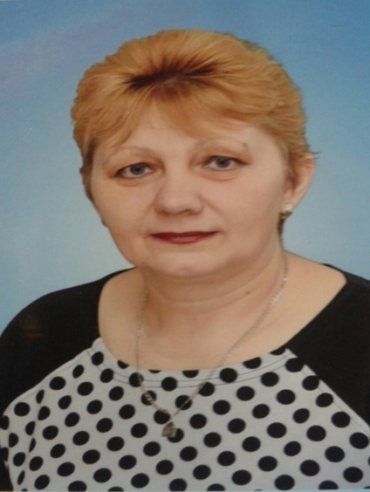

Калайтанова Наталья Александровна - 07.06.1966 год.

Наименование должности- инструктор по физической культуре

Контактный телефон: 8(86543)5-53-86

Адрес электронной почты: ledikalaitanova66@mail.ru

Образование – среднее- специальное.

Квалификация - высшая квалификационная категория – 2022 год.

Окончила: «Ставропольское педагогическое училище по специальности – воспитатель детского сада в 1985 году.

Повышение квалификации - 2019 год «Профессиональная компетенция инструктора по физической культуре для реализации ФГОС дошкольного образования :самооценка и развитие».

Председатель Левокумской территориальной профсоюзной организации - является Таранова Лариса Павловна